研究生三助网申、定岗的注意事项及具体流程
一、联系方式、管理办法
学院三助管理员：学院办公室刘老师，主楼330，027-67883051；
学校三助管理员：研工部张老师，研究生院109，027-67883870。
学院“三助”工作管理办法：见附件
二、注意事项
1、首先，上一学期不参加三助考核、三助考核结果为“不称职”的研究生，在新学期无法在研究生个人信息系统里提交三助申请。
2、“助管”岗位要先去用人单位进行简历审阅、面谈商议并确定录用后，再在研究生个人信息系统里申请，才会被成功录用。不经用人单位面试而自行申请“助管”岗位是不会被审核通过的。
3、“助教”岗位是按照“教师人数：助教名额”为“2:1”由学校进行分配的，各系根据教学任务分配有限的“助教”资源，有“助教”名额的导师会联系自己的研究生进行网申。不经导师通知安排而自行申请“助教”岗位时不会被审核通过的。
4、“助研”岗位是从项目负责人的项目经费卡里划拨每月钱额，各研究生需要跟项目负责人进行助研工资的确认（每月每人卡里划拨的助研津贴上限不超过2000元/月），同时提醒项目负责人在教师个人信息系统里填写项目经费卡，进行审核通过，选定“按月发放”或是“自动发放”。不经项目负责人网审通过的“助研”词条不会出现在学院三助管理员的后台，无法进行提交，导致“助研”申请失败。
三、具体流程
1、三助网申。研究生登录研究生个人信息系统，在“研工”菜单栏下选择“助管/助教/助研”的申请。
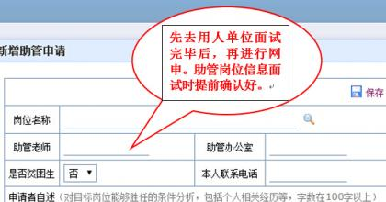

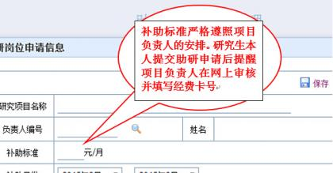
2、申请信息保存，导出纸质档申请表。
研究生填写“助管/助教”申请后，点击“保存”，最后“导出”纸质申请表。
研究生填写完“助研”申请后，提醒项目负责人在教师个人信息系统里填写项目经费卡，进行审核通过，选定“按月发放”或是“自动发放”。完成这一系列流程后，最后研究生在研究生个人信息系统里“导出”助研纸质申请表。
3、纸质档申请表签署意见
研究生申请资源学院院内的助管岗位、申请助教、申请资源学院老师的项目助研，申请表签完意见后，将表格交至学院三助管理员刘老师处，主楼330研究生申请校内其他非资源学院的助管岗位、非资源学院老师的项目助研申请表签完意见后，将表格自行交至对方单位的三助管理员处。

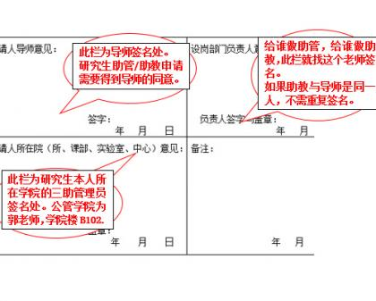
此栏为研究生本人所在学院的三助管理员签名处，资源学院为刘老师

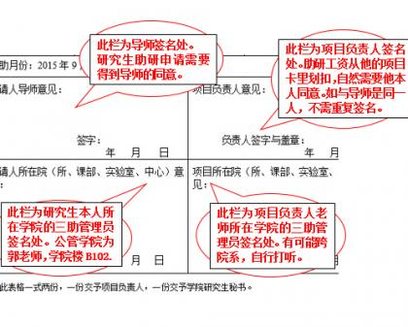
此栏为研究生本人所在学院的三助管理员签名处，资源学院为刘老师

四、注意事项
《中国地质大学（武汉）研究生“三助”工作管理办法》第十条 助研岗位津贴由导师筹措，在承担的科研项目经费中支出。博士生应聘到助研岗位，津贴不低于300元/月，硕士生应聘到助研岗位津贴不低于200元/月，但每月助研津贴上限原则上不超过2000元/月，超过此上限者由聘人单位（导师）按劳务费从其它途径另行支付给学生。助研人员一经聘用，助研津贴需按月等额发放。助研的工作任务和工作时间由导师或课题组确定。如工作量不足，亦可酌情按实际工作量发放该月津贴。不能满足全日制博士生参加助研的导师在下一年度招生计划中将限制博士生招生。
《中国地质大学（武汉）研究生“三助”工作管理办法》第十五条 每名研究生在同一时间只能受聘一个助管或助教岗位，但亦可同时受聘一个助研岗位，在人员聘任上优先考虑经济困难研究生。
《中国地质大学（武汉）研究生“三助”工作管理办法》第十八条 考核合格者可以续聘。对不认真履行岗位职责的研究生，设岗导师或课程主讲教师、用人部门负责人可以提出终止该研究生“三助”岗位聘用的建议，经设岗单位领导审核同意后，视为岗位考核不合格。岗位考核不合格的研究生原则上不再具备应聘上岗的资格。

